附件1：
记录标识：SCM-01-01-GC-01-C001
- 物资类


中海油能源发展股份有限公司

工技公司科研项目HPU&TUTA-质量流量计
采购技术要求书

编制：
审核：
批准：

一、项目概况及总体要求
本技术要求描述了中海油能源发展股份有限公司工程技术分公司科研项目HPU&TUTA关键液压器件采购的技术要求。
标准应用情况概述，引用ASME B16.34-2013阀门设计标准ASME B1.20.1-2013（有补充引用），补充/修改主要内容是，基于接口尺寸、压力等级、应用介质等具体要求，理由:根据项目设计需要，普通螺纹引用ASME B1.20.1-2013标准（有补充引用），补充/修改主要内容是，部分高压大通径器件采用MP自制螺纹接口，理由:高压大通径更安全稳定；引用棒材标准作为器件棒材的材质要求：ASTM A479（无补充引用）。

二、需求一览表
序号 | 物料号 | 规格型号 | 描述 | 数量 | 单位 | 备注
1 | A400815 | 流量计\0-10L/MIN\0.5\4～20mA\DC24V\LCD\1/2"NPTF\水基液压油\316\ExdⅡBT4 IP56\6000psi | 低压流量计 | 2 | 个 | 合格证、防爆证书、防护证书、船检证
2 | A400815 | 流量计\0-10L/MIN\0.5\4～20mA\DC24V\LCD\1/2"NPTF\水基液压油\316\ExdⅡBT4 IP56\10000psi | 高压流量计 | 2 | 个 | 合格证、防爆证书、防护证书、船检证
- 执行标准/规范
3.1 ASME B16.34-2013 Valves—Flanged, Threaded,and Welding End
3.2 ASME B1.20.1-2013 Pipe Threads,General Purpose (Inch)
3.3 ASTM A479/A479M-24 Standard Specification for Stainless Steel Bars and Shapes for Use in Boilers and Other Pressure Vessels

四、设计/使用条件

4.1 使用环境：温度：-25℃～50℃；

4.2 湿度：60～100% RH；

4.3 危险区域：Class I, Zone 1, Group IIA, Temperature Class T4；（置于隔爆防爆箱内）

4.4 其它环境特性：潮湿、含盐的腐蚀性环境

4.5 有凝露、油雾、盐雾和霉菌的影响；

4.6 有平台作业时所产生的振动和晃动。

五、技术要求
- 采购标准相关条款描述要求：
★5.1阀门设计标准：
- 阀门设计标准:ASME B16.34-2013中6.1.2 内径：
阀体壁厚计算依据内径（d）应为流道的最小直径，且最小内径不得小于阀端基本内径的 90%。
- 阀门设计标准:ASME B16.34-2013中4.2阀门的标识标记。
5.2名称：
制造商的名称或商标应予以显示，用于阀体、阀盖和盖板的材料应加以标识。
5.3标记：
阀体应标有与压力等级代号相对应的数字，但特殊等级、有限等级、中间等级（标准等级）和中间等级（特殊等级）的阀门可以改为标出阀门的最大允许温度及其相关压力。
5.4阀门设计标准:
ASME B16.34-2013中5.3
5.5电气连续性：
与阀体绝缘的内部部件可能会积聚静电电荷。例如，带有非导电材料阀座和密封件的球阀就是这种情况。当服务条件要求保持电气连续性以防止静电放电时，需指定静电接地措施。
【下述要求为对上述标准中参数的补充优化】
★5.5 使用环境：为海上盐雾腐蚀环境，因此所有器件（除泵、蓄能器外）的金属部件应为316SS，密封件适用于水基液压油，带电部分防护等级要求IP56，防爆类型为隔爆型，ExdIIBT4。
5.6 螺纹要求
常规NPT螺纹需满足：
- ★螺纹部分ASME B1.20.1-2013中 表2，关于螺纹公差的要求
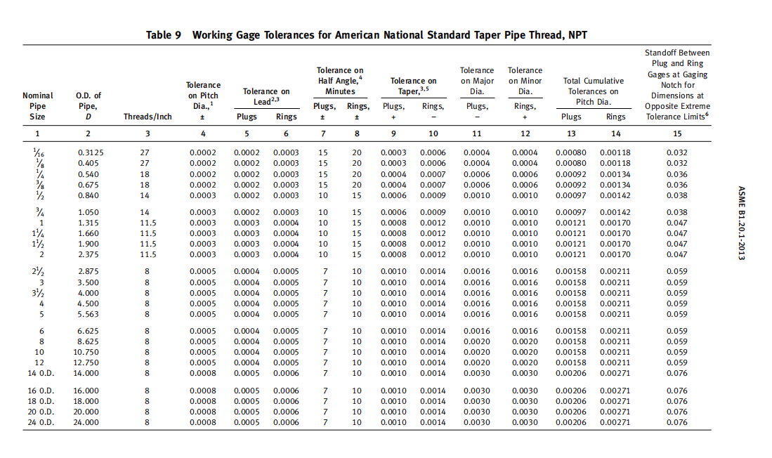
- 螺纹部分ASME B1.20.1-2013中 表8，关于螺纹尺寸的要求
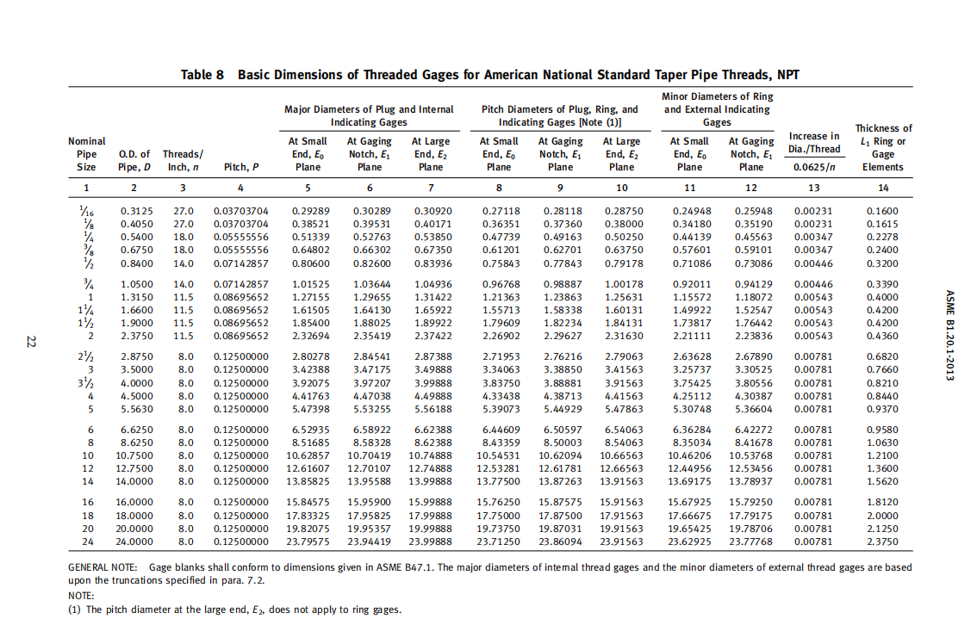
【下述要求为对上述标准中参数的补充优化】
- OD螺纹为双卡套连接方式，不在NPT螺纹要求之内。
- MP为中高压管线自攻螺纹接口，其基本形式见下图。
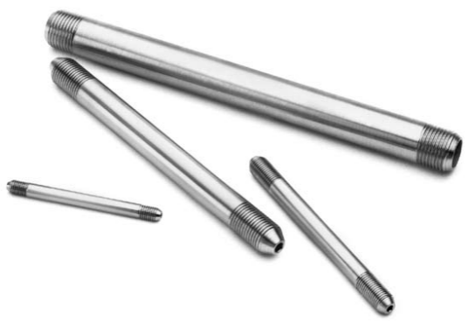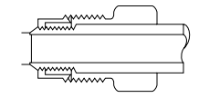
5.7 材质要求
- 棒材标准依据：ASTM A479/A476M-24中，表1对应S31600的要求：
★阀体棒材要求：316，化学成份如下：（无补充）
碳 | 锰 | 磷 | 硫 | 硅 | 镍 | 铬 | 钼
≤0.080 | ≤2.00 | ≤0.045 | ≤0.030 | ≤1.00 | 10.00-14.00 | 16.00-18.00 | 2.00-3.00

5.8 其他技术要求：
（1）使用环境为海上盐雾腐蚀环境，因此所有器件的金属部件应为316SS，密封件适用于水基液压油，带电部分防护等级要求IP56，防爆类型为隔爆型，ExdIIBT4。
（2）所有元器件品牌要求在海上平台有应用业绩，以业绩清单方式提供，包括在哪个具体平台，设备名称等信息。（可在供货前，或供货时提供）
（3）所有规格型号中要求的压力等级、通径尺寸、接口形式、排量等参数性要求必须满足，如有不满足的情况，须书面提出澄清，买方回复同意后方能让步使用。
（4）元器件密封、填料材质推荐采用氢化丁腈橡胶，也可选用厂家设计的适用于水基液压油的材质，需在样本中明确。
（5）★所有星号项必须满足，非星号项条款最多3条不满足。
（6）★投标时提供样本手册，证明满足技术要求。

5.11 低压流量计：
（1）★流量：0-10L/MIN
（2）★精度：0.5
（3）输出：4～20mA HART
（4）电压：DC24V
（5）显示：LCD
（6）电气接口：1/2"NPTF
（7）适用介质：水基液压油
（8）接液材质：316
（9）外壳材质：不锈钢或铸铝防腐涂层
（10）防爆等级：ExdⅡBT4
（11）防护等级：IP56
（12）★压力等级：6000psi
（13）★适用介质：水基液压油
（14）★随货提供船检证书
5.12 高压流量计
（1）★流量：0-10L/MIN
（2）★精度：0.5
（3）输出：4～20mA HART
（4）电压：DC24V
（5）显示：LCD
（6）电气接口：1/2"NPTF
（7）适用介质：水基液压油
（8）接液材质：316
（9）外壳材质：不锈钢或铸铝防腐涂层
（10）防爆等级：ExdⅡBT4
（11）防护等级：IP56
（12）压力等级：10000psi
（13）★适用介质：水基液压油
（14）★随货提供船检证书
5.13 技术要求满足表格中规格型号中规定的参数要求，仅接口不满足可由厂家配置转换接头达到要求，如有偏离应澄清，或在投标书中明确。

六、检测和试验
1、交货时提供出材质证明文件、厂检验报告、合格证等，具体参加表格中备注部分。

七、标识、包装、运输和存储

7.1 产品标识

卖方应根据货物特点和装卸、运输的不同要求，在包装箱显著位置标注“轻放”、“勿倒置”、“防雨”、“防震”、“防潮”等字样以及相应的标记图案。凡重达0.5吨或以上、或体积达到1立方米或以上的包装或裸装货物，应另行标明“重心”和“吊装点”。 如果在一个包装箱内同时装有两件以上不同货物，卖方应用显著标识注明主要货物的名称及货号。

7.2 产品包装

外包装适合长途运输，包装上将注明合同号、收件人、设备名称、箱号/件号、毛重/净重（公斤）、尺码（长×宽×高，以厘米表示）、目的地等内容。

7.3 产品运输

运输过程中需做好相应的捆扎固定，避免运输过程中损伤设备。

八、技术文件
投标时提供纸质或电子版样本手册、说明书。

九、工作进度、监造和现场验收
原材料需满足所有技术要求、技术合同、澄清纪要（或邮件）、随货资料要求。
注： 1、清单中未包含的原材料参照相近物资原则随货提交资料。

十、技术服务与售后服务
附件：元器件所需附件（合格证，证书等 ）具体详见需求一览表。

十一、质量保证
（1）在产品质量保障期内，如有产品质量问题，需及时免费更换或修复相关产品，并提供相关技术支持。如在使用过程中同类质量问题发生3次以上，或者出现无法解决的技术问题，需要对产品进行整改或更换且我公司有权终止合同。
（2）质保期不超过物资验收合格后24个月。具体以实际订单为准 。
（3）产品在质保期以内发生1次质量问题，卖方需及时免费修复相关产品，并提供相关技术支持并出具分析报告。同类质量问题发生2次以上，卖方需要对产品进行免费更换。出现3次，卖方需要对出现问题的器件进行3倍合同价赔偿，并且买方有权终止合同。

十二、其他要求（备货要求）
（1）入场检验地点：天津市滨海新区临港经济区渤海23路8号海油发展天津海洋装备智能制造基地电气制造厂；
（2）交货期：合同签订后1个月；

供应商需提供下表原材料发货资料清单中相关证明
类别 | 序号 | 物资名称 | 送货单 | 技术要求(合同、澄清纪要) | 合格证 | 说明书 | 出厂检验报告 | 图纸 | 环境实验报告 | 船检 证书 | 样本手册 | 材质证明 | 备注
B类 |  | 大通径器件 | √ | √ | √ |  |  |  |  | √ | √

